ANO APOSTÓLICO DE ISRAEL

QUEM SOU EU? JACO
AULA 3

Nesta aula vamos falar de Jacó, falaremos de suas principais características.
Hoje, nossas crianças vão ser transformadas, como Jacó! Vamos orar e quebrar todo vicio e atitudes erradas.

.
Para você professor (a):

Você já sabe sobre o que vamos falar e já se identificou com o personagem?
Jacó assim como nós tinha os seus desafios pessoais, ele teve que vencer o medo; vencer a deformação pessoal; suportar a pressão; prosperar na adversidade, entre tantos outros...
Mas ele teve atitudes e realizações apostólicas.
Fez um voto ao Senhor; trabalhou pelo que queria conquistar; perseverou com Deus até que o Senhor cedeu a sua petição; buscou estratégias para prosperar; humilhou-se, reconhecendo que errou contra seu irmão.
Tome posse da determinação e transformação da vida de Jacó. Tenha seu nome modificado também, para mais que vencedor.
Gênesis 32.28 “Então, disse: já não te chamarás Jacó, e sim Israel, pois como príncipe lutaste com Deus e com os homens e prevalecestes.”

Lembra-te destas coisas, ó Jacó, e Israel, porquanto és meu servo; eu te formei, meu servo és, ó Israel, não me esquecerei de ti.
Apaguei as tuas transgressões como a névoa, e os teus pecados como a nuvem; torna-te para mim, porque eu te remi.
Isaías 44:21,22

Base Bíblica
Gênesis 25 a 49.

Objetivo
- Que a criança conheça o personagem e se identifique.

Situação da Criança

Muitas crianças, são diagnosticadas viciadas em games. Devemos alertar os responsáveis que o uso excessivo de jogos eletrônicos por crianças nem sempre é uma fase que passa com o tempo.
Como todo vicio devemos ficar atentos aos Sinais de alerta:
Preocupação - Pensamentos excessivos em jogos passados e ficar ‘planejando’ as próximas sessões. Perda de interesse por outras atividades, faltas em aulas.
Irritabilidade, ansiedade e tristeza quando a internet e os jogos são tirados.
Para se sentir satisfeito, são necessárias cada vez mais horas em frente à tela. Aumento da necessidade de jogar.
Perda de controle - Tenta parar de jogar, mas não consegue, mesmo sabendo dos riscos do vício.

Como ministros de crianças, temos que orienta-las, interceder e orientar os pais também.
Vamos lá! Deus nos escolheu.

Sugestão para o desenvolvimento da Aula

A mesma caixa de papelão toda colorida que usamos na aula anterior.
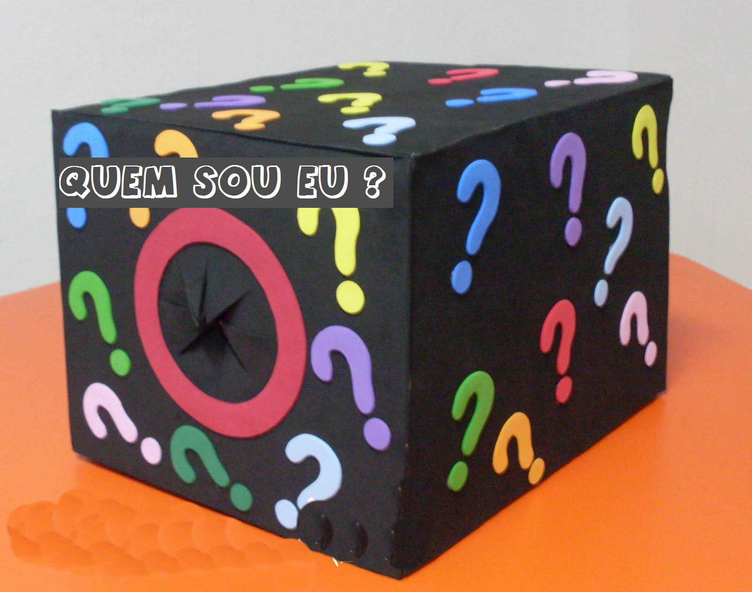
Dentro serão colocados objetos e imagens que se referem a Jesus e as crianças terão a oportunidade de colocar a mão dentro da caixa e retirar objetos, que serão as dicas de
QUEM SOU EU?

Levar para colocar dentro da caixa:
- Dois bonecos bebê (meninos- gêmeos)
- Prato ou tigela / figura prato de cozido.
- Imagem de Isaque o abençoando
- Pedra (representando um travesseiro)
- Imagem de casal de noivos.
- 12 bonecos de rolinho de papel higiênico – ou Imagens dos filhos – (Se optar por fazer os bonecos de rolinhos, cada vez que uma criança tirar um boneco faça um suspense e diga que ainda não pode falar, outra criança coloca a mão na caixa, só fale quando tiver os 12).
- Imagem de anjo.
- Presentes ou Miniaturas de animais (daqueles de brinquedos de plástico)
- Imagem das 12 tribos de Israel.

Contando a História

Hoje vamos falar de um personagem bem conhecido, vamos ver se vocês não se esqueceram da historia da vida dele! As dicas estão aqui na nossa caixa misteriosa e dentro tem objetos que contam a história desse personagem.
E eu preciso de ajuda de vocês.
Quem vai ser o primeiro a tirar um objeto?

- Bonecos: Filho de Isaque e Rebeca nasci segurando no calcanhar do meu irmão gêmeo. (Gênesis 25. 21-26)
- Prato ou tigela: comprou o direito da primogenitura por um prato de cozido. (Gênesis 25. 29-34).
- Isaque o abençoou; fui até meu pai para que me abençoasse e me passei por meu irmão. (Gênesis 27. 1 -41).
- Pedra: fugi para Harã, no caminho deitei em uma pedra como se fosse um travesseiro e sonhei com uma escada que tocava o céu. (Gênesis 28. 1 -19).
- Casal de noivos: em Harã trabalhou durante 20 anos para Labão e casou-se com Lia e depois Raquel. Gênesis 29. (1 -30).
- 12 bonecos de rolinho de papel higiênico: fui pai de 12 filhos e uma filha. . (Gênesis 29.31- 35; 30 -26).
- Imagem de anjo: em Peniel lutou com um anjo no Vau de Jaboque e teve seu nome mudado para Israel. (Gênesis 32.22-32).
- Presentes (Miniaturas de animais): enviei presentes para meu irmão e nos reconciliamos, recebi o perdão dele e nos abraçamos. (Gênesis 32 e 33).
- Imagem das 12 tribos de Israel: Antes de morrer abençoei meus filhos, as 12 tribos de Israel - (Gênesis 49. 1- 33).
- Termine com uma imagem ou um fantoche.
QUEM SOU EU?

Eu sou JACÓ!!
Tive um verdadeiro encontro com Deus, me apeguei a Ele e tive minha vida transformada. Deus mudou meu nome, minha determinação e uma vida segundo a vontade de Deus me fez viver suas promessas.
Você criança também deve ter uma vida com Deus, ele te ajudará em todas as situações e você viverá as promessas.
Vamos orar!

ORAÇÃO

Oração do ano Apostólico de Israel!

Versículo

Gênesis 32.28 “Então, disse: já não te chamarás Jacó, e sim Israel, pois como príncipe lutaste com Deus e com os homens e prevalecestes.”

Oferta
Genesis 28. 18 - 22
Depois que Jacó teve a visão do sonho, buscou fazer um altar para Deus com os recursos que tinha: pedra de travesseiro (que ele moldou para dormir) e o óleo.
Jacó além de construir um altar; ele pega o que tem de mais precioso nas mãos: o óleo. O óleo servia, na época, para marcar as ovelhas e, assim, espantar os insetos, evitando-se doenças. Todos os pastores lutavam para possuir o óleo. Ainda, o óleo servia para iluminar a noite e para fazer alimentos. Então, depois da água, a coisa mais preciosa era o óleo.
Após a experiência com Deus, Jacó coloca a pedra e derrama o óleo, derrama o seu precioso sobre Jesus. Jacó faz uma aliança com Deus através dos dízimos e das ofertas. Repete o que Abraão disse: “tudo quanto me concederes darei o dízimo”.
E ele foi muito abençoado.
Faça como Jacó, entregue o que você tem de mais precioso.

Atividade
Fazer um “RG”. Leve tinta de carimbo para carimbar o polegar, peça com antecedência foto 3x4.

Modelo

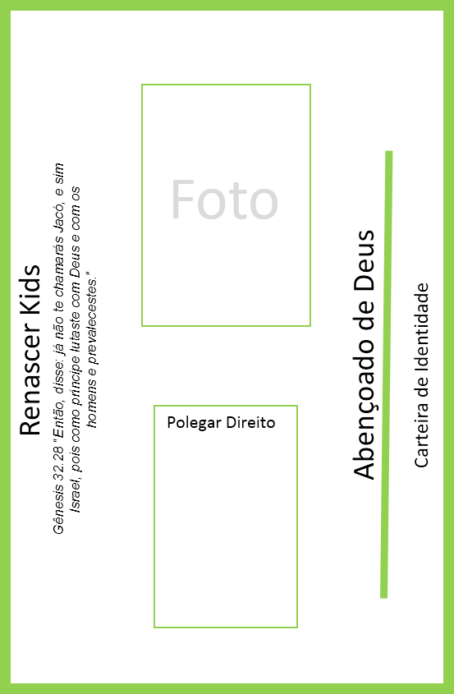

Lembrancinha

A atividade do dia: RG.

Outra sugestão:

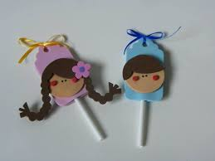
Capinha de pirulito Jacó
EVA.

Boa Aula !!

